Есеп
2022-2023 оқу жылындағы" Арлан " әскери-патриоттық клубы бойынша.
"Арлан" әскери-патриоттық клубы оқу жылы бойы жұмыс істейді. Білім алушылар саны үйірменің отыз бір мүшесін құрайды. Барлық іс-шаралар жоспарға сәйкес өтеді . Әр сейсенбі және бейсенбі сайын кестеге сәйкес оқушылармен саптық дайындық, оқ ату, Калашников автоматын толық бөлшектеу және құрастыру бойынша сабақтар өткізіледі. Үйірмеге қатысушылар өткен бағдарламаны жақсы меңгеріп, жақсы нәтиже көрсетті. Мысалы, оқушылар Бунеев Виктор. ал Гафуров Никита машинаны толық емес бөлшектеу және құрастыру бойынша тамаша уақытты көрсетті оның уақыты жиырма сегіз секундты құрады стандарттарға сәйкес бес бағалауға отыз секунд уақыт.
Сондай-ақ, қыздар арасында Миланның білім алушысы жақсы нәтиже көрсетті. Көрсеткіштерді жақсарту үшін бәсекеге қабілетті дайындық әдісі қолданылады. Клубтың барлық білім алушылары белсенді қатысады. Взвод командирі Шестопалов Русланды атап өткім келеді, ол өз міндеттеріне үлкен жауапкершілікпен қарайды және өзін керемет командир ретінде көрсетті. Клубтың қыздары Алина Гаврилюк, Пигал Ангелина, Гарифуллина К сияқты жалпывискалық қорғаныс костюмін (оз) кию бойынша жақсы нәтижелер көрсетеді.
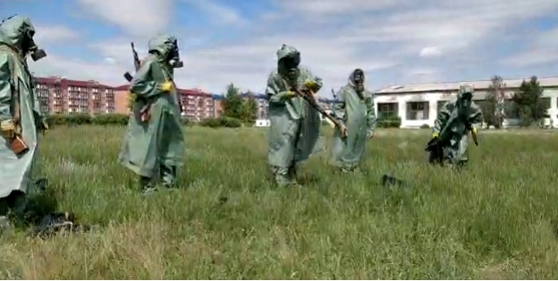
Үйірменің білім алушылары автоматты бөлшектеу және құрастыру бойынша "Жас Ұлан" облыстық эстафеталық жарыстарына қатысты , арқан тарту бойынша екінші орын, турникте тарту бойынша екінші орын, әскери патриоттық әнді сахналау бойынша үшінші орын алды. Облыстық "Айбын" жарысына қатысып, эстафеталық жарыста екінші орын алған біздің оқушылар Ходанов Андрей ерекшеленді. Сондай-ақ, клуб тәрбиеленушілері Көкшетау қаласында өткен "сапта және әнде" байқауына дайындық бойынша негізгі тірек жасады. "Мерген" облыстық жарыстарында оқушылар жақсы нәтиже көрсетті Шистопалов Р. Бунеев в. Пьявка М. Гавриляк А.

Оқушыларды жақсы спорттық формада ұстау үшін кедергілерді еңсеру , қазу, траншеядан ату, сондай-ақ граната лақтыру бойынша әскери-спорттық іс-шаралар өткізіледі.
Биылғы жылы оқу-далалық жиындар төрт топтан өтті барлық іс-шаралар жоспарға сәйкес өтті.
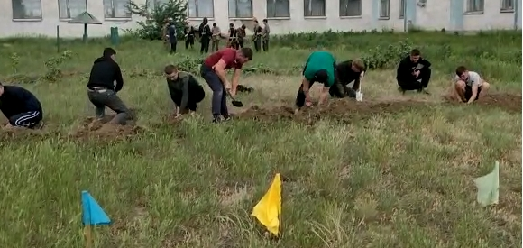
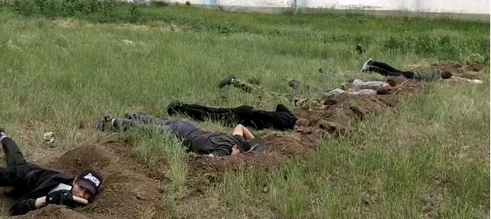
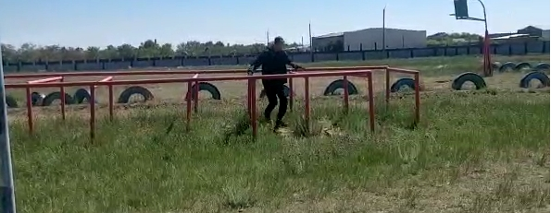
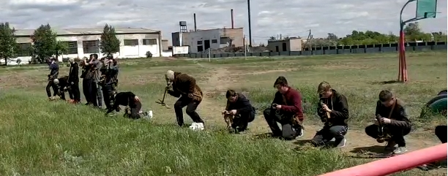
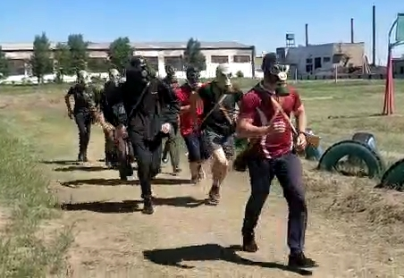

Білім алушылар далалық жиындар кезінде саптық тәсілдерді үйренді. Пневматикалық мылтықтан ату , граната лақтыру. ҚББ соңында білім алушылар салтанатты шеруден өтті.

